VIII окружной Фестиваль исследовательских работ дошкольников и учащихся 1-2 классов «Я узнаю мир»

Cекция: «Изобретения и творчество»

Тема работы:
«Миллион идей из бросового материала»


Фамилия и имя
автора работы:
Ольшанский Алексей

Учебное (дошкольное) учреждение:
СП ГБОУ гимназии «ОЦ «Гармония»
г.о. Отрадный Самарской области
«Детский сад №13»

Научный руководитель:
Панкова Наталья Петровна,
старший воспитатель

2017 г.
Содержание

I Введение | 3
II Основная часть  2.1. Теоретическая часть  2.2. Практическая часть | 4  4  6
III Заключение | 10
Литература | 11
Приложения | 12

Исследовательская работа «Миллион идей из бросового материала»
I Введение
Актуальность. Посмотрите какой прекрасный, удивительный мир окружает нас: леса, поля, реки, моря, горы, небо, солнце… Это природа. Она щедра и бескорыстна. Но у нашей планеты много проблем и в них очень часто виноват именно человек. Гуляя по своему городу, мне часто приходится сталкиваться с разбросанными бутылками, бумажками, различными упаковками и другим мусором. Представить трудно, сколько отходов скапливается каждый день в городе. Так у меня появилась идея предложить людям по-другому, более пристально взглянуть на мусор, который они выбрасывают ежедневно, подтолкнуть их на полезное использование бросового материала.
Таким образом, проблема бытового мусора на сегодняшний день является актуальной для всего человечества, ведь это одна из экологических проблем на Земле. Тогда передо мной встал проблемный вопрос: А могу ли я хоть немного помочь своей планете и спасти ее от загрязнения?
Прежде чем начать исследование, я поставил перед собой цель и сформулировал задачи.
Цель моей работы: научиться использовать бросовый материал для изготовления различных поделок.
Задачи:
1. Найти интересную информацию о бросовом материале.
2. Познакомиться с различными видами поделок из бросового материала.
3. Разработать требования, предъявляемые к готовому изделию.
4. Воплотить свои варианты изобретений из бросового материала.
Объект исследования: бросовый материал.
Предмет исследования: применение бросового материала.
Гипотеза: Я думаю, что если научиться изготавливать поделки из бросового материала, то можно уменьшить количество мусора в природе, тем самым помочь решить одну из экологических проблем – загрязнение окружающей среды.
Этапы исследовательской работы:
1. Изучение литературы и интернет-источников по теме.
2. Знакомство с поделками из бросового материала.
3. Разработка требований к изготовленному изделию.
4. Изготовление изделий из бросового материала.
5. Выпуск буклета «Рекомендации по использованию бросового материала!».
6. Составление презентации по теме.
II Основная часть
2.1. Теоретическая часть
Прежде, чем приступить к изготовлению поделок, мне стало интересно, а что относится к бросовому материалу. Вместе с родителями я изучил литературу и интернет - ресурсы по теме работы и узнал много интересного. Из интернета я узнал, что бросовый материал - это все, что можно без жалости выкинуть: старые газеты, флакон от шампуня или крема, трубочки, старые фломастеры, пробки, пластиковые бутылки, одноразовую посуду, всевозможные коробки, использованные CD-диски и многое другое. Но если дать волю своей фантазии, то его можно использовать в изготовлении самых разных изделий. В интернете я нашел много идей для изготовления полезных вещей, которые можно сделать из бросового материала.
Из энциклопедии я узнал, что не все привычные для нас вещи, которые делают нашу жизнь проще и интереснее, были изобретены серьезными дядьками в халатах и очках. Оказывается, снегоход, шрифт Брайля и кресло-качалка были изобретены детьми.
Еще я узнал, что 17 января в мире отмечают довольно необычный праздник: День детей-изобретателей. Именно эта дата для праздника выбрана не случайно. В этот день в 1706 году родился Бенджамин Франклин, известный политический деятель, который в юности прославился на всю округу своими изобретениями. Например, он изобрел ласты для плавания, когда ему было 12 лет, позже он изобрел кресло-качалку и предложил обозначения «+» и «-» для электрически заряженных состояний.
Теперь у меня появилась мечта - в будущем стать инженером-механиком и изобрести такой механизм, который принес бы огромную пользу людям.
Потом мы решили с папой разработать несколько требований, которые будем предъявлять к будущему изделию.
Поделка должна быть:
1. Красивой.
2. Аккуратно выполненной.
3. Изготовлена из бросового материала.
4. Сделана своими руками.
5. Полезной.
6. Лёгкой в изготовлении.
7. Не требующей больших затрат во времени и деньгах.
8. Безопасной.
Для выбора идеи будущего изделия, я задаю себе несколько важных вопросов, которые помещены передо мной над письменным столом:
Что делать? – поделки или изобретения: игрушки, вазочки, кормушки, вентилятор, компрессор для аквариума и др.
Для кого? – для меня, для сестры, для мамы, для друзей, для домашних животных.
Из чего? – из пластиковых бутылок, пробок, крышек, испорченных компьютерных дисков, упаковок от киндера, электрических двигателей от старых сломанных машин.
Зачем? – можно использовать в интерьере кухни, для практического применения, для подарка или сувенира.
И только найдя ответы на все эти вопросы, я смело приступаю к работе.
Итак, бросовый материал - это предметы, которые служат нам недолгий период времени и становятся ненужными. Рассмотрев все свои возможности, я четко решил изготовить поделки из бросового материала, которые были бы полезны для дома и одновременно стали бы необычным сувениром для друзей и близких.
2.2. Практическая часть
Прежде чем определиться с выбором бытового мусора, из которого я буду творить, и изобретать, я решил провести анкетирование «Бросовый мусор в вашей семье». Для этого были выбраны 50 семей из числа родителей и сотрудников детского сада, которым я задал следующие вопросы:
1. Какого бросового материала накапливается в вашей семье больше всего?
2. Что вы делаете с накопившимся бросовым материалом?
3. Как вы считаете, влияет ли на экологию мусор от бросового материала?
4. Есть ли у вас дома вещи или предметы быта, которые сделаны из бросового материала?
Итоги анкетирования приведены в таблице и диаграммах (Приложение 1).
Исходя из результатов анкетирования, можно сделать следующие выводы:
1. В семьях опрошенных больше всего накапливается пластиковых бутылок, коробок и крышек.
2. Большинство семей выбрасывают бросовый материал и лишь 3 семьи делают из них поделки.
3. Порадовало, что почти все опрошенные знают, что бросовый мусор вредит нашей экологии.
4. Больше половины опрошенных хотели бы научиться творить и изобретать из бросового материала.
Полученные результаты еще раз подтверждают то, что выбранная мною тема актуальна и важна. И каждому из нас надо понять, что нужно заботиться об окружающей среде и начинать это надо с себя!
А сейчас я хочу представить вам поделки и изобретения, сделанные своими руками. Пока многие мои изобретения работают на кроне и аккумуляторе от фонарика, но я ищу способ альтернативной замены батарейкам.
Поделка №1 «Компрессор для аквариума» (Приложение 2)
Выбор идеи: Однажды у нас дома отключили электричество, и компрессор в аквариуме перестал работать. Мне так стало жалко рыбок, которые остались без воздуха, и я предложил папе сделать такой компрессор, который будет работать не от электричества. Компрессор включает в себя три основных составляющих: помпу, механизм передачи и электрический двигатель. Я нашел им замену из бросового материала. Это и стало моим первым изобретением!
Материал: коробка от СД-диска, баллончик от дезодоранта, клеевой пистолет, старый противогаз, воздушный шарик, моторчик, трубка от капельницы, аккумулятор
Процесс изготовления: Чтобы изготовить компрессор для аквариума, я использовал подставку из-под СД-диска. В использованном баллончике от дезодоранта мы с папой вырезали крышку и дно - это будет помпа. На дне приклеил впускной клапан противогаза, который пропускает воздух только вовнутрь. Вверху баллончика приклеил диафрагму из воздушного шарика. Диафрагма прикреплена к штоку, который прикреплен к моторчику. Диафрагма прогибается из-за движений штока, поэтому объём воздуха в помпе изменяется и выходит из бокового выхода по трубке, взятой от капельницы. Компрессор работает от аккумулятора. Для надежности я все проклеил клеевым пистолетом. Сделанный мною компрессор вырабатывает маленькие пузырьки, которые поднимаются вверх и позволяют воде в аквариуме обогатиться кислородом, которым дышат рыбки.
Вывод: Изготовленный мною компрессор выручает нас, когда дома отключают электричество. Данное изделие соответствует всем заявленным мною требованиям.
Поделка №2 «Пылесос из пластиковой бутылки» (Приложение 3)
Выбор идеи: Однажды наш компьютер стал сильно нагреваться, а когда мы раскрыли корпус «системника», то увидели много пыли, которая забивала важные его части и не позволяла качественно охлаждаться многим элементам. Но избавиться от пыли оказалось не так уж и просто. Было решено изобрести самодельный мини-пылесос, который облегчит жизнь компьютера!
Материал: пластиковая бутылка, электродвигатель, выключатель, аккумуляторная батарея, куллер от компьютера, тюбик от клея ПВА. А также простые инструменты вроде ножниц, мелкой сетки для задержки мусора внутри, изоляционная лента, кусок пластиковой трубки, термоклеевой пистолет, паяльник.
Процесс изготовления: Берем бутылку и разрезаем ее на две части. В нижней части бутылки вырезаем отверстие для двигателя, предварительно на двигатель приклеиваем вентилятор от куллера. Вырезаем небольшие отверстия для выхода воздуха, приклеиваем двигатель термоклеем. В верхнюю часть горлышка вставляем кусок пластиковой трубы, вырезаем из пустого тюбика от клея ПВА насадку и все приклеиваем. Заматываем изолентой в том месте, где стыкуются две половинки бутылок. Основная работа проделана! Теперь необходимо подключить блок питания и включить. Все работает!
Вывод: Данный мини-пылесос очень удобная и нужная вещь. Ведь сейчас практически каждый имеет свой собственный компьютер, который иногда засоряется. А мой пылесос поможет быстро избавиться от пыли в системнике и на клавиатуре.
Поделка №3 «Автоматическая кормушка из пластиковых крышек» (Приложение 4)
Выбор идеи: В нашем детском саду каждый год проходит акция «Покормите птиц зимой!». Условием акции является изготовление кормушек для птиц, развешивание их по городу и кормление птиц в течение холодного периода времени. Но кормить птиц получается не всегда. И было решено сделать такую кормушку, которая будет подавать корм автоматически.
Материал: старая шахматная доска, пластиковая бутылка, термоклеевой пистолет, крышки от пластиковых бутылок, баллончик с краской, пластиковые буквы.
Процесс изготовления: Дно кормушки делаем из одной части шахматной доски. Внутри пластиковая бутылка, в которой сделаны вырезы для автоматической подачи корма птицам. Крыша и боковины склеиваем термо-пистолетом из большого количества крышек от пластиковых бутылок, не забывая оставить окна для птиц. Кормушку я покрасил из баллончика с краской. Для дизайна приклеил пластиковые буквы, и получилась «кормушка-азбука», которая сама подает корм птичкам, когда он у них заканчивается.
Вывод: Благодаря изготовленной мной автоматической кормушке, птицы нашего двора всегда могут поесть, а мы смогли применить накопленные у нас крышки на благое дело!
Поделка №4 «Автомобиль» (Приложение 5)
Выбор идеи: Наводя порядок в игрушках, я обратил внимание на то, что очень много электромобилей сломаны, но внутри у них до сих пор работает моторчик. Тогда мне стало интересно, а можно ли применить эту деталь для самодельного транспорта? И вот что у меня получилось!
Материалы: пластиковая бутылка, шпажки, крышки, клей, крона, моторчик от сломанного автомобиля, батарейки, маркер.
Процесс изготовления: Первым делом берём пластиковую бутылку и с помощью маркера чертим каркас машинки. Сзади вставляем моторчик, припаиваем провода и крону. Далее из шпажки делаем ось для колес и приклеиваем колеса (или от старого автомобиля, или крышки). Одна машина у меня была с куллером от компьютера, но пропеллер не должен быть большим, иначе он будет цепляться за пол. Другую машину я снабдил фарой, работающей от переключателя.
Вывод: Благодаря упорной работе, у меня появились самодельные электромашинки. Я с уверенностью могу сказать, что машины, изготовленные своими руками гораздо «дороже» купленных, качественнее и не имеют себе подобных!!!! И дома у меня теперь нет кучи переломанных автомобилей, а какая это экономия денег…
Кроме этих изобретений, я реализовал и много других идей: (Приложение 6)
1. «Контейнер для болтиков».
Материалы: 8 горлышков от пятилетровой бутылки, термо-клей, ножницы.
2. «Палитра для смешивания красок».
Материалы: диск, термо- клей, крышечки от пластиковых бутылок.
3. «Бюджетные шашки».
Материалы: пробки от пластиковых бутылок, доска из бумаги, краски, клей, ножницы.
4. «Вентилятор».
Материалы: яйца от киндер-сюрприза, двигатель, термо-клей, крона, выключатель.
5. «Визитница».
Материалы: диск, проволка, пустые крышечки от пластиковой бутылки.
6. «Конфетница».
Материалы: пластиковые бутылки, круглая основа из крышек, стержень из сломанной лыжной палки, термо-клей.
7. Поделки из испорченных CD-дисков: салфетница, часы, карандашница.
III Заключение
В результате проделанной работы:
1. Я узнал, что бросовый материал – это возможность неравнодушным и увлеченным людям всего мира использовать повторно бросовый материал. Это течение набирает обороты с каждым годом.
2. Я узнала много интересных фактов о юных изобретателях – где бы мы были, если б не изобретатели? Именно они являются теми, кто движет мир вперёд!
3. Я узнал, что даже ненужные материалы могут обрести новую жизнь, превратившись в красивые и практичные вещицы.
4. Я научился с пользой применять бросовый материал, тем самым не загрязнять окружающую среду.
5. У меня есть много изделий, сделанных самостоятельно из бросового материала.
6. Я могу научить моих друзей и знакомых изготавливать такие же поделки.
Моя гипотеза подтвердилась: если каждый научиться изготавливать поделки из бросового материала, как и я, то можно уменьшить количество мусора в природе, тем самым помочь решить одну из главных экологических проблем – загрязнение окружающей среды!
Не стоит в делах прогресс,
Человек вперед идет,
Упрощает он процесс,
Будущее создает.
Каждый чуточку мечтатель,
Пробуй, действуй, не робей,
Так вперед, изобретатель
Новых планов и идей!

Литература
1. Ануин Майк, Паркер Джейн, Хоукс Найджел. – М.: Махаон, 2011. – 128 с.
2. Беляева Л. М., Технологии декоративно-прикладного творчества. Часть 1. – М.: Издательство «Традиция», 2012. – 74 с.
3. Давыдова Г.Н., Поделки из бросового материала. Выпуск 1. – М.: Скрипторий 2003, 2012. – 80 с.
4. Корчинова О. В., Детское прикладное творчество. – М.: Феникс, 2007. –108 с.
5. Чижевский А. Е., Я познаю мир: Экология. – М.: АСТ, 1998. – 432 с. 5. Цамуталина Е.Е., 100 поделок из ненужных вещей. – М.: Академия искусств, 1999.– 191 с
6. http://www.millionpodarkov.ru Миллион подарков.
7. http://stranamasterov.ru Страна мастеров.

ПРИЛОЖЕНИЯ
Приложение 1
Результаты анкетирования «Бросовый мусор в вашей семье»

Вопросы анкеты | Количество человек | %
1. Какого бросового материала накапливается в вашей семье больше всего?  - пластиковые бутылки  - всевозможные коробки  - крышки и пробки  - одноразовая посуда  - использованные CD-диски  - упаковки от киндер-сюрпризов  - другое | 48  38  32  18  24  24  4 | 26%  20%  17%  9%  13%  13%  2%
2. Что вы делаете с накопившимся бросовым материалом?  - используем в хозяйстве  - выбрасываем  - сжигаем  - делаем поделки и изобретения | 11  33  3  3 | 22%  66%  6%  6%
3. Как вы считаете, влияет ли на экологию мусор от бросового материала?  - да  - нет  - не знаю | 45  2  3 | 90%  4%  6%
4. Есть ли у вас дома вещи или предметы быта, которые сделаны из бросового материала?  - есть  - нет  - хотел бы научиться делать сам | 5  15  30 | 10%  30%  60%

Приложение 2
Изобретение №1 «Компрессор для аквариума»
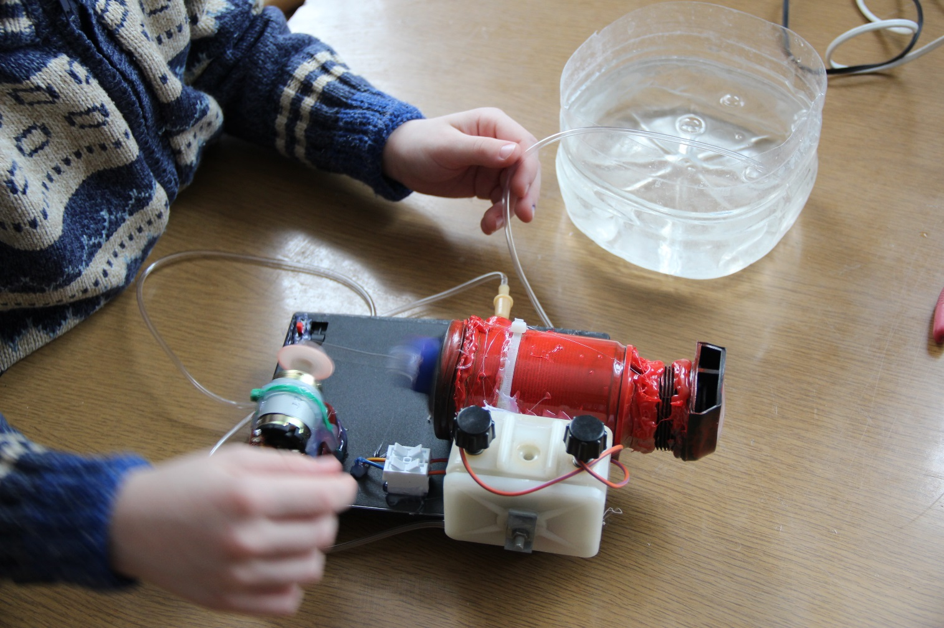
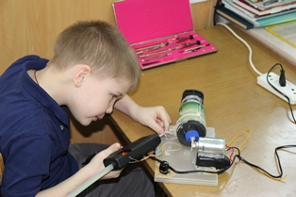
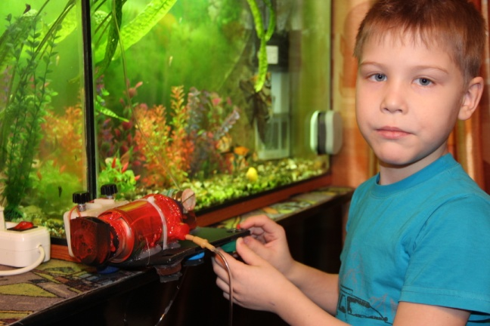
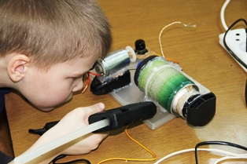

Приложение 3

Изобретение №2 «Пылесос из пластиковой бутылки»

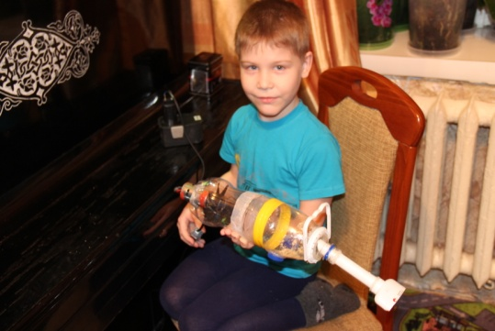
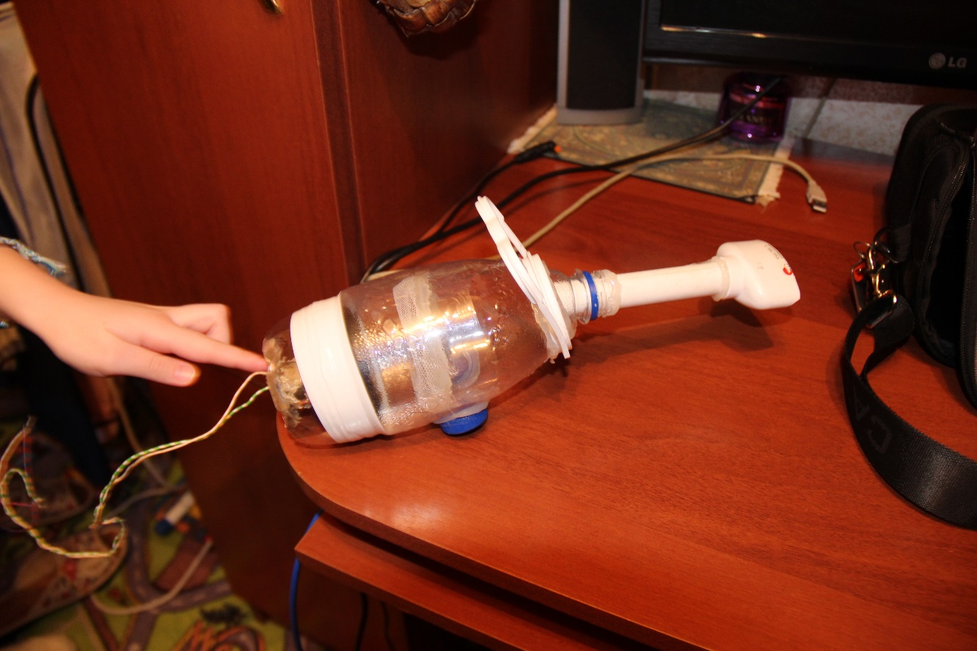

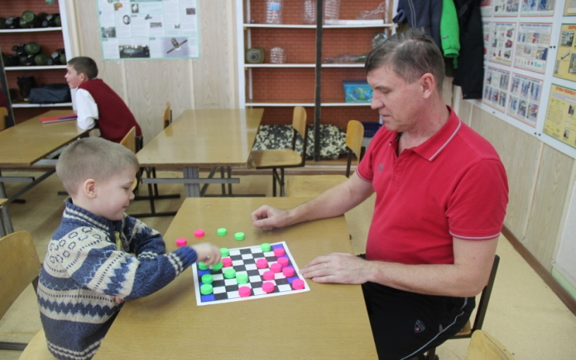
Приложение 4
Изобретение №3 «Автоматическая кормушка из пластиковых крышек»
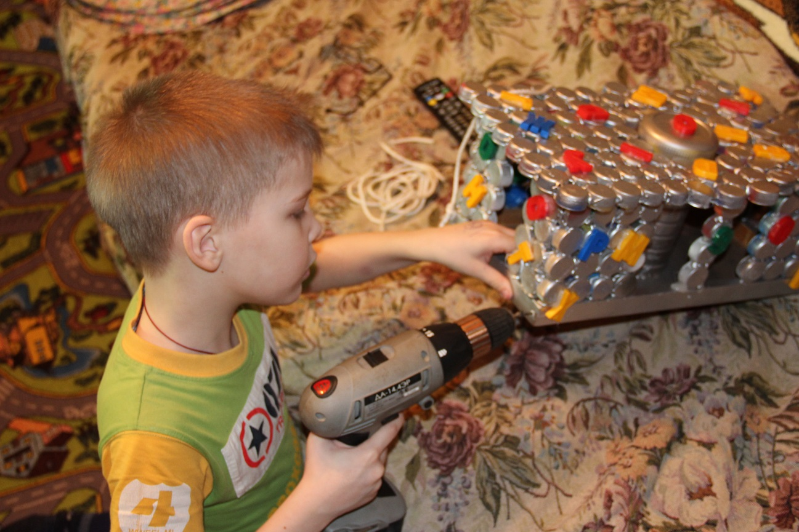

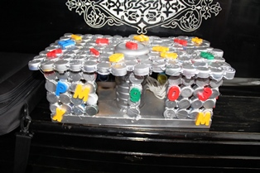
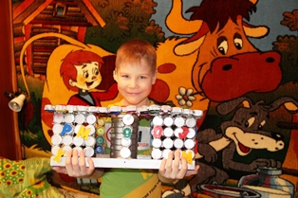
Приложение 5
Изобретение №4 «Автомобили»

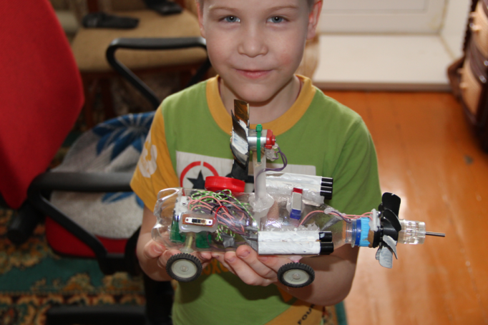
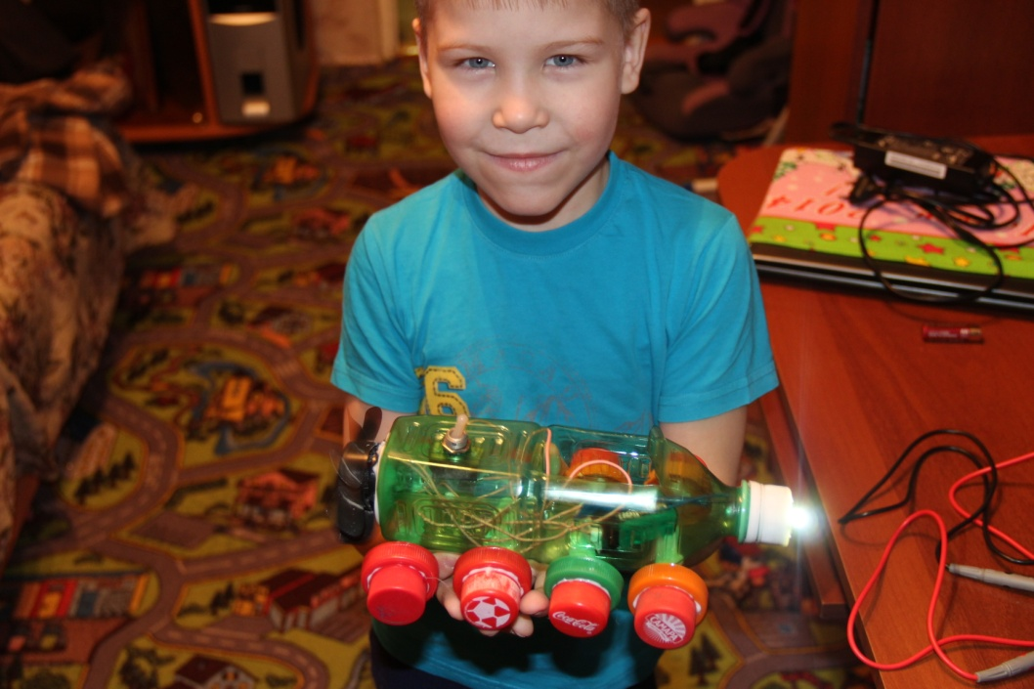

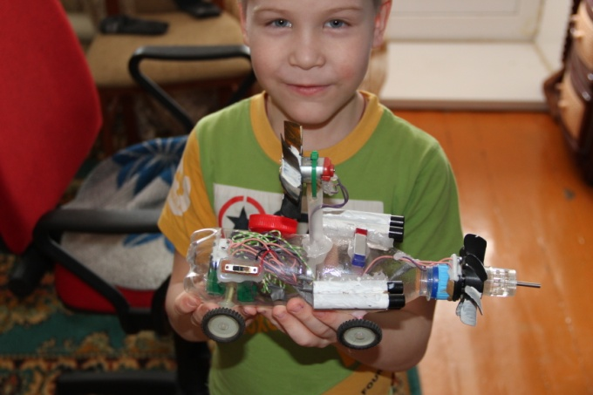
Приложение 6
Мои поделки
